DNEVNA PRIPRAVA ZA PODALJŠANO BIVANJE OPB 2 in del OPB 3
SREDA, 6. 5. 2020

SPROSTITVENA DEJAVNOST

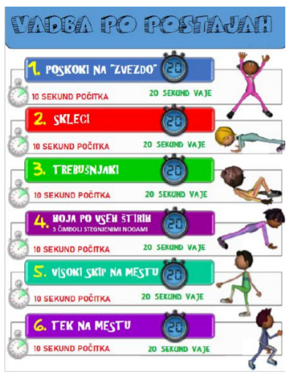

2. RAZRED (SPO-življenjska obdobja)

- Pravokotnike smiselno poveži opisom življenjskih obdobij.

STAROSTNIK DOJENČEK ODRASEL MLADOSTNIK
Obdobje prvega človekovega življenjskega kroga.
Obdobje, v katerem si človek ponavadi ustvari družino.
Obdobje človekove upokojitve.
Obdobje, kjer se človek sooča z najstniškimi problemi.

- S tabelo vnesi številke kamor bi uvrstil spodnje sličice.

1 2 3 4


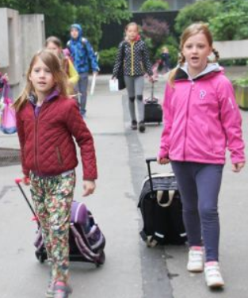


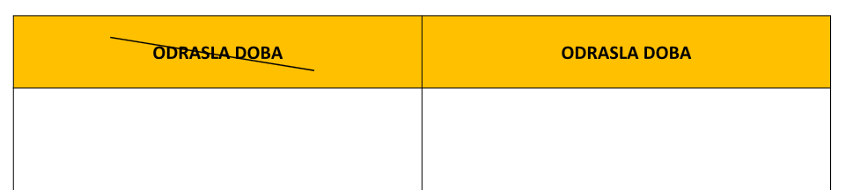

- Primerjaj življenje človeka in živali. V čem se razlikuje? Meniš, da ima človek lažje življenje ali žival?

3.RAZRED (SLJ stopnjevanje pridevnika)

- Oglej si slike in dopolni povedi glede na opis posameznega fanta. Uporabljaj stopnjevanje pridevnika.
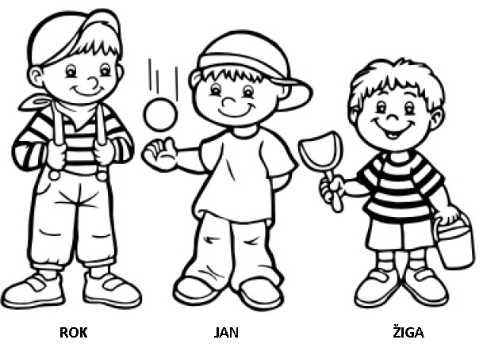
Žiga je visok. Jan je _______________ od Žige. Rok je __________________.

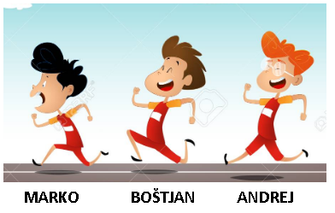

Andrej je hiter. Boštjan je ______________, Marko pa je __________________.

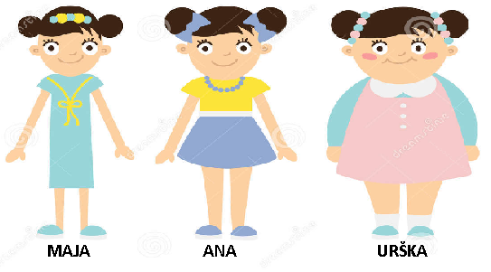

Maja je težka. Ana je _____________ kot Maja. Urška je _________________.

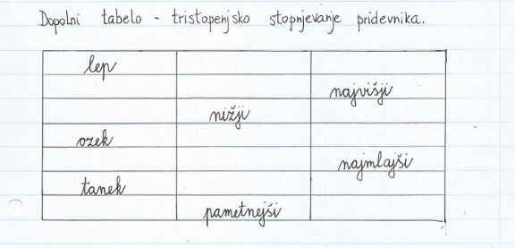

USTVARJALNO PREŽIVLJANJE ČASA
Predlog zunanje dejavnosti:

Smrekovi vršički: nabiranje in izdelava sirupa
Prva polovica meseca maja je običajno najbolj primerna za nabiranje smrekovih vršičkov, saj je za kvalitetne vršičke potrebno dovolj sonca. Nabiramo jih vedno v sončnem vremenu. Po dežju počakamo dan ali dva, da se drevesa najprej dobro osušijo. Takšni vršički vsebujejo dovolj eteričnih olj in smole, kar je pogoj za dober in kvaliteten sirup. V gozd se odpravimo v neokrnjeno naravo, stran od cestnega prometa in vrveža ter poiščemo smreke z mladimi in še majhnimi vršički, ki so za izdelavo sirupa najprimernejši.

Priprava sirupa
Sirup iz smrekovih vršičkov pomirja kašelj, razkužuje dihalne poti, deluje blagodejno na dihala, pospešuje prekrvitev sluznice dihalnih poti in jo krepi, obnavlja in varuje. Vsebuje veliko vitamina C, ki krepi imunski sistem in poskrbi za nemoten potek številnih procesov v telesu.

Za izdelavo sirupa potrebujemo:
♣ smrekove vršičke
♣ sladkor
♣ steklen kozarec s pokrovom

V kozarec na dno nadevamo debelo plast vršičkov, nanje damo plast sladkorja in dobro potlačimo. Potem po enakem postopku (vršički-sladkor-tlačenje) nadaljujemo do vrha kozarca. Zaključimo s plastjo sladkorja. Plasti naj bodo debele za prst, samo prva na dnu naj bo debelejša, saj s tem preprečimo strjevanje sladkorja na dnu (slika 1). Kozarec postavimo na okensko polico na sončno lego, kjer ga pustimo stati od 40 do 60 dni (slika 2). Nato vsebino precedimo v steklene kozarčke ter shranimo v temen, hladen prostor (slika 3).

